**本地文件上传github**

工具/原料

* Git
* gitbug
* 示例文件：blog

方法/步骤

1. 在windows系统客户端安装git工具。

*注：如何安装git工具在此不做介绍，如需了解可网上搜索安装介绍。*

[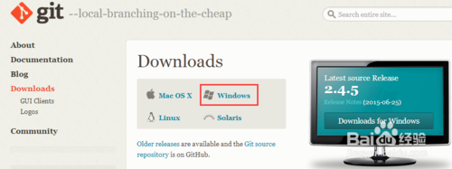](http://jingyan.baidu.com/album/27fa732683ebf546f8271f2e.html?picindex=1)

1. 在“本地文件”中添加“.git文件”，用于git管理。

进入本地文件夹，右击鼠标-单击Git Init Here-生成.git文件夹。

[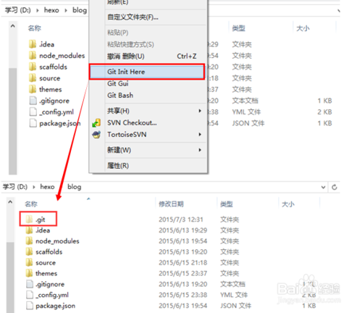](http://jingyan.baidu.com/album/27fa732683ebf546f8271f2e.html?picindex=2)

1. 在github创建仓库用于存储管理本地文件，示例：Blog。

点击账号前的加号（Create New）--New repository，根据引导创建一个Blog仓库。

[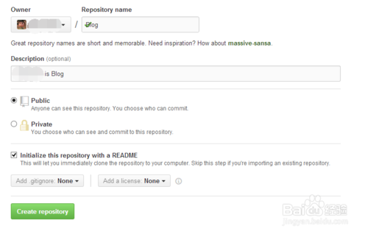](http://jingyan.baidu.com/album/27fa732683ebf546f8271f2e.html?picindex=3)

1. 远程添加github上的Blog仓库。

1）进入本地文件夹下-右击鼠标-Git Gui-远端（remote）-Add...

[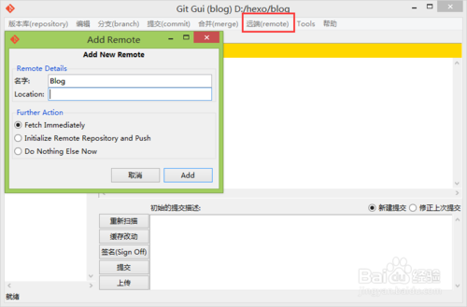](http://jingyan.baidu.com/album/27fa732683ebf546f8271f2e.html?picindex=4)

1. 2）获取github中Blog仓库的地址。

[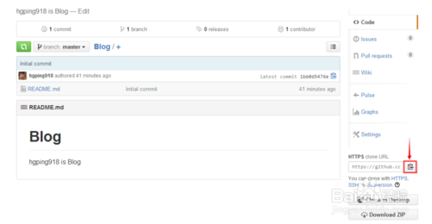](http://jingyan.baidu.com/album/27fa732683ebf546f8271f2e.html?picindex=5)

1. 3) 在Add Remote窗口中填写名字、Location。

名字：Blog

Location：粘贴刚刚复制的Blog仓库路径

最后单击“Add”。

[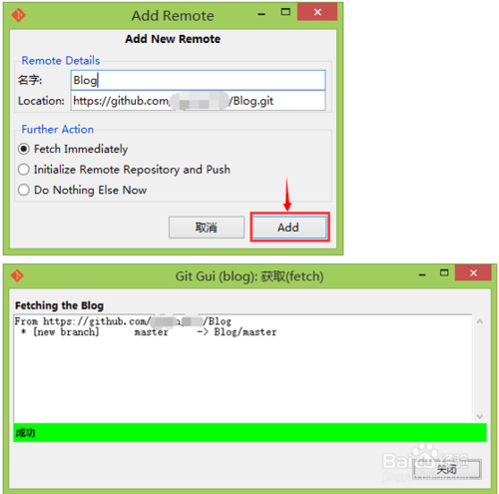](http://jingyan.baidu.com/album/27fa732683ebf546f8271f2e.html?picindex=6)

1. 将本地文件内容即“已缓存的改动”，提交git管理的master分支上。

[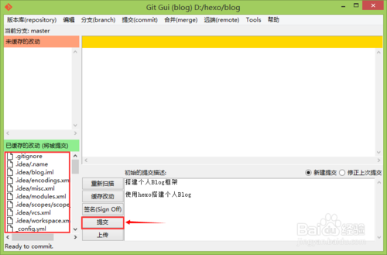](http://jingyan.baidu.com/album/27fa732683ebf546f8271f2e.html?picindex=7)

1. 将本地文件上传到github上去。

单击Git Gui界面“上传”--“上传”窗口随意勾选一个或多个传输选项--点击“上传”--上传Blog过程中需要输入github的登录账号和密码。

[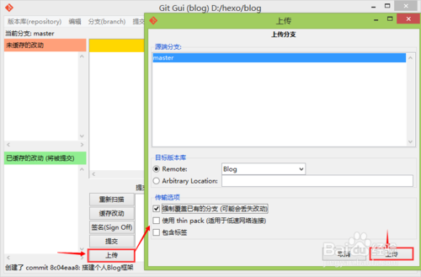](http://jingyan.baidu.com/album/27fa732683ebf546f8271f2e.html?picindex=8)

[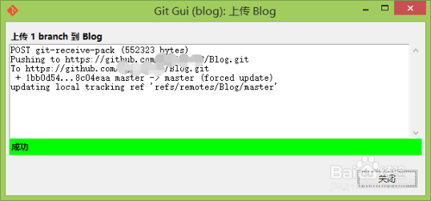](http://jingyan.baidu.com/album/27fa732683ebf546f8271f2e.html?picindex=9)

1. 在github上查看本地文件Blog项目是否上传成功。

[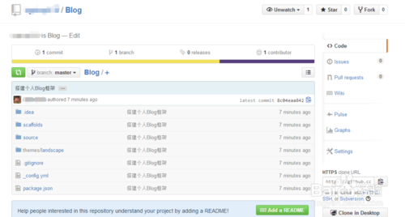](http://jingyan.baidu.com/album/27fa732683ebf546f8271f2e.html?picindex=10)

END

注意事项

* .git文件夹是隐藏的项目，在“查看”中允许隐藏项目显示才可以看见。
* “上传”窗口中必须勾选一个或多个传输选项，传输选项不能为空否则上传会失败。